Spinner
//Este es el arreglo
val Nombres = arrayOf("Mario", "Carlos", "Perla", "Santiago", "Ramiro")

override fun onCreate(savedInstanceState: Bundle?) {
super.onCreate(savedInstanceState)
setContentView(R.layout.activity_main)

val lista = findViewById<Spinner>(R.id.spLista)
val mensaje = findViewById<TextView>(R.id.textVista)
//genera adaptadores, que son las visualizaciones para los elementos(Spinner o recycle view)
//que muestran el adaptador puede tener imagen, text view
val adapter = ArrayAdapter(this, android.R.layout.simple_spinner_item, Nombres)
//lista es el adaptador del adaptador creado
lista.adapter = adapter
//onItemSelectedListener toma los valores del adaptador
lista.onItemSelectedListener = object :
AdapterView.OnItemSelectedListener {
override fun onNothingSelected(parent: AdapterView<*>?) {
TODO("not implemented") //To change body of created functions use File | Settings | File Templates.
}
override fun onItemSelected(
parent: AdapterView<*>?,
view: View?,
position: Int,
id: Long
) {
Toast.makeText(
this@MainActivity, "Seleccionado " + Nombres[position],
Toast.LENGTH_LONG
).show()
mensaje.text = Nombres[position]
}
}
}

Girar la pantalla en Horizontal o vertical
Agregas está línea de código en el archivo AndroidManifest.xml para poner la pantalla en vertical;
<activity android:name=".MainActivity" android:screenOrientation="portrait">

Agregas está línea de código en el archivo AndroidManifest.xml para poner la pantalla en horizontal;
<activity android:name=".MainActivity" android:screenOrientation="landscape">

Palabras reservadas
fun=función
var=variable
val= constante
Math = clase matemáticas, con las funciones mátemáticas
- .cos()= función para calcular el coseno
this. = hace referencia a una variable creada dentro de una clase, NO a una variable que recibe en los parámetros de la clase
constructor

Tipos de datos
Double 64 bits
Float 32 bits
Long 64 bits
Int 32 bits
Short 16 bits
Byte 8 bits

Characters un caracter
String, una cadena
Arrays, Matriz
Booleans lógico

Conversión de tipo de dato
//esto se hace en los tipos de dato char, ya que el número en char es 48 numeros superior a su igual en Decimal
*Tipo de Dato*:toInt() – 48

Acceder a un elemento dentro de una cadena (String)
*variable*[*Posición*]
Saber el tamaño de una cadena
*variable*.length
Tipos de Strings
Strings con secuencia de Escape: se pueden agregar secuencias de escape(\n, \u, etc)
Strings puros: son los strings que solamente imprimen lo que está en comillas(“,”””)

Imprimir una variable string sin usar +
println(“*Texto* $*Variable*”)

Arreglos
//un arreglo explícito
var *Nombre*:Array<*Tipo de dato*> = arrayOf(*contenido*,*contenido*,*contenido*)
//un arreglo implícito
var arreglo = int ArrayOf(1,2,3)
var *Nombre* = *Tipo de dato*ArrayOf(1,2,3)

Imprimir contenido de un arreglo
printl(*Nombre*[*posición*])

Variables que no sabes que tipo de dato serán
var *Nombre*:Any = *Valor*

Estructura de control
//forma corta del if else
If(*variable/valor* > *variable/valor*) *accion* else *acción*

When
//ejemplos de when

when (x) {
1 -> print("x == 1")
2 -> print("x == 2")
else -> { // Note the block
print("x is neither 1 nor 2")
}
}

//evitamos estar marcando cada opción
When(*variable*){
1 -> *variable* = *accion*
2 -> *variable* = *accion*
3,4,5,6 -> *variable* = {*accion*
}
.
.
.
.
.
Else -> *variable* = *acción*
}

//ponemos un rango de opciones
When(*variable*){
in 1..5 -> *variable* = {*accion*}
.
.
.
.
.
Else -> *variable* = *acción*
}

Ciclo for
//forma corta
for (*variable*:*tipo de dato* in 1..5) *acción*

//forma larga
for (*variable* in 1..5){
*acción*
}

//doble variable y matriz
fun main(args: Array<String>) {

var arregloInt = intArrayOf(4,5,6,7,8,9,10,11,12,13,14,15,16,17,18)

for ((indice, valor)in arregloInt.withIndex()){

println ("El indice $indice representa el valor $valor")

}
}

Ciclo while
//la forma corta
while(x<=10){
println(x)
x=x+1
}

//do while
var y=1
do{
print("Estoy dentro")
}
while(y!=1)

funciones
//especificando el tipo de dato de la función
var *variable* = *función*(*valor*,*valor*)
println(resultado)

fun *función*(*variable*:*Tipo de dato*, *variable*:*Tipo de dato*):*Tipo de dato*{
}

Inicializar las variables
init{
this.*variable* = *variable*
.
.
.
.
}

Crear Objetos
var *nombre* = *clase*()

Acceder a una propiedad del objeto
*objeto*.*propiedad*

Crear funciones
//sin pasar parámetros
fun *nombre*() {
*acción*
}

Método constructor(construye objetos)
constructor(*parametro*:*Tipo de dato*…):this(){
this.*variable* = *parametro*
.
.
.
}

Tipos de clases
//Clases tipo open: puedes hacer que otras clases, hereden atributos o métodos de la clase open.
open class *nombre de la clase*(){
.
.
.
.
}

//Clases tipo final: una vez escrito/compilado en el programa, ya no puedes heredar o modificar de ellas.
class *nombre de la clase*(){
.
.
.
.
}

Herencia entre clases
class *nombre de la clase*():*clase padre*(){
.
.
.
}

Como sacar un elemento de interfaz de un fragment
var lista:RecyclerView ?= null
lista = activity?.findViewById(R.id.lista)

Como sacar el contexto de un fragment
var contexto = requireContext().applicationContext

//otra forma de sacarlo
val appContext = context!!.applicationContext

Como pasar entre interfaces
val *nombre de la variable*: Intent = Intent(applicationContext, *Interfaz*::class.java)
startActivity(*variable*)

//otra forma de moverte
val *nombre de la variable* = Intent(this, *Clase a ingresar*::class.java)
startActivity(*variable*)

como sacar información de elementos en una interfaz
//sacar información de un plainText
var *nombre de variable* = findViewById<EditText>(R.id.*Id del plaintext*)

//otra forma de sacar el texto del plain text
var *variable* = *identificador del plain text*.text.toString()

//otra forma de sacar información del plain text:
var nombre:EditText ?= null
nombre?.text.toString()

Como crear funciones a los botones
//que funcione al dar click
val *Nombre de variable* = findViewById<Button>(R.id.*Id del botón*)
*variable*.setOnClickListener(View.OnClickListener {
})

Como pasar valores entre activitys
//con esto lo mandas
val *nombre de la variable* : Intent = Intent(applicationContext, *Clase a ingresar*::class.java)
*variable*.putExtra("*identificador*",*valor a pasar*)
*variable*.putExtra("*identificador2*",*valor a pasar*)
*variable*.putExtra("*identificador3*",*valor a pasar*)
startActivity(*variable*)

//con esto lo recibes
val extras = intent.extras
val *Nombre de variable* = extras?.getString("identificador")?:*valor inicial*
val *Nombre de variable2* = extras?.getString("identificador2")?:*valor inicial*
val *Nombre de variable3* = extras?.getString("identificador2")?:*valor inicial*

Como pasar valores de Fragment a DialogFragment(ventana flotante)
//fragment
val *nombre del objeto* = *Nombre del dialogFragment*()
var *nombre de la variable bundle* = Bundle()
*variableBundle*.putString("*nombre del key*", *valor*)
.
.
.
*objeto*.setArguments(*variableBundle*)
*objeto*.show(childFragmentManager, "*tag*")
//dialogFragment
var *variable que guarda el valor* = getArguments()?.getString("*nombre del key*");

Estructura de recursos de Android
Layout: se concentran las vistas
Drawable: se usa para los recursos vectoriales o imágenes
MipMap: se utiliza para los íconos o la pantalla de lanzamiento de la aplicación
Values: nos permite definir los colores, String y estilos

Como mandar a llamar colores y strings
@color/nombre-color
@string/nombre-String

HTTP y JSON
Tipos de solicitudes HTTP y Métodos

GET: hace solicitudes de información específica (pides información)
POST: envía los datos para ser procesados a un recurso específico (envías la información)

Formas de implementar las solicitudes HTTP
Nativa: usando los métodos que tiene kotlin para llamar las solicitudes http en busca de un recurso
Volley:
OkHttp:

Ejemplo de StateFlow
El build:gradle y sus librerías:
//esta es para los viewmodel y acceder a ella
implementation "androidx.activity:activity-ktx:1.1.0"
//esto es para las corutinas y el stateflow
implementation 'org.jetbrains.kotlinx:kotlinx-coroutines-core:1.4.1'
implementation 'org.jetbrains.kotlinx:kotlinx-coroutines-android:1.4.1'
//esto es para la arquitectura mvvm
def lifecycle_version = '2.2.0'
implementation "androidx.lifecycle:lifecycle-viewmodel-ktx:$lifecycle_version"
implementation "androidx.lifecycle:lifecycle-runtime-ktx:$lifecycle_version"

MainActivity.kt
private val viewModel: MainViewModel by viewModels()
override fun onCreate(savedInstanceState: Bundle?) {
super.onCreate(savedInstanceState)
setContentView(R.layout.activity_main)
var btnEjecutar = findViewById<Button>(R.id.btnEjecutar)
var btnReiniciar = findViewById<Button>(R.id.btnReiniciar)
btnEjecutar?.setOnClickListener {
viewModel.startProgress()
Log.d("btn ejecutar", "diste click")
}
btnReiniciar?.setOnClickListener {
viewModel.restartProgress()
}
observarSuscripciones()
}
fun observarSuscripciones() {
var barra = findViewById<ProgressBar>(R.id.progressBar)
lifecycleScope.launchWhenStarted {
viewModel.progressValue.collect { viewModel.progressValue ;
barra.progress = viewModel.progressValue.value
}
}
}

ViewModel
private val _progressValue = MutableStateFlow(0)
val progressValue : StateFlow<Int> = _progressValue
fun startProgress(){
viewModelScope.launch {
for (i in 1..100){
_progressValue.value += 1
Log.d("el conteo", "${_progressValue.value}")
delay(30)
}
}
}
fun restartProgress(){
_progressValue.value = 0
}

Null-safety
Llamadas seguras
En caso de la llamada sea nula evitará que se crashe la aplicación:
var *nombre de la variable*: *tipo de dato*? = *valor o sin valor*
*llamada a la variable ya sea print, toast, Log, etc.*

Otro ejemplo de llamada segura:
*nombre de la variable*?.let{
println(it)
} ?: run{
println(*nombre de la variable*)
}

Probando condiciones nulas
val l = if (b != null) b.length else -1

Elvis Operator
Cuando tengas una referencia nula, puedes decir “Sí b no es nulo, usar esto, de lo contrario usar un valor no nulo”
val l = b?.length ?: -1

otro ejemplo de Elvis operador:
fun foo(node: Node): String? {
val parent = node.getParent() ?: return null
val name = node.getName() ?: throw IllegalArgumentException("name expected")

}

El operador !!
Convierte cualquier valor a tipo no nulo y lanza una excepción si el valor es nulo:
val l = b!!.length

Cast seguro
Los lanzamientos regulares pueden resultar en a ClassCastException si el objeto no es del tipo de destino. Otra opción es usar conversiones seguras que regresan nullsi el intento no fue exitoso:

val aInt: Int? = a as? Int

Colección de un tipo nulable
Si tiene una colección de elementos de un tipo que acepta valores NULL y desea filtrar elementos no nulos, puede hacerlo mediante filterNotNull:

val nullableList: List<Int?> = listOf(1, 2, null, 4)
val intList: List<Int> = nullableList.filterNotNull()

Recycler View
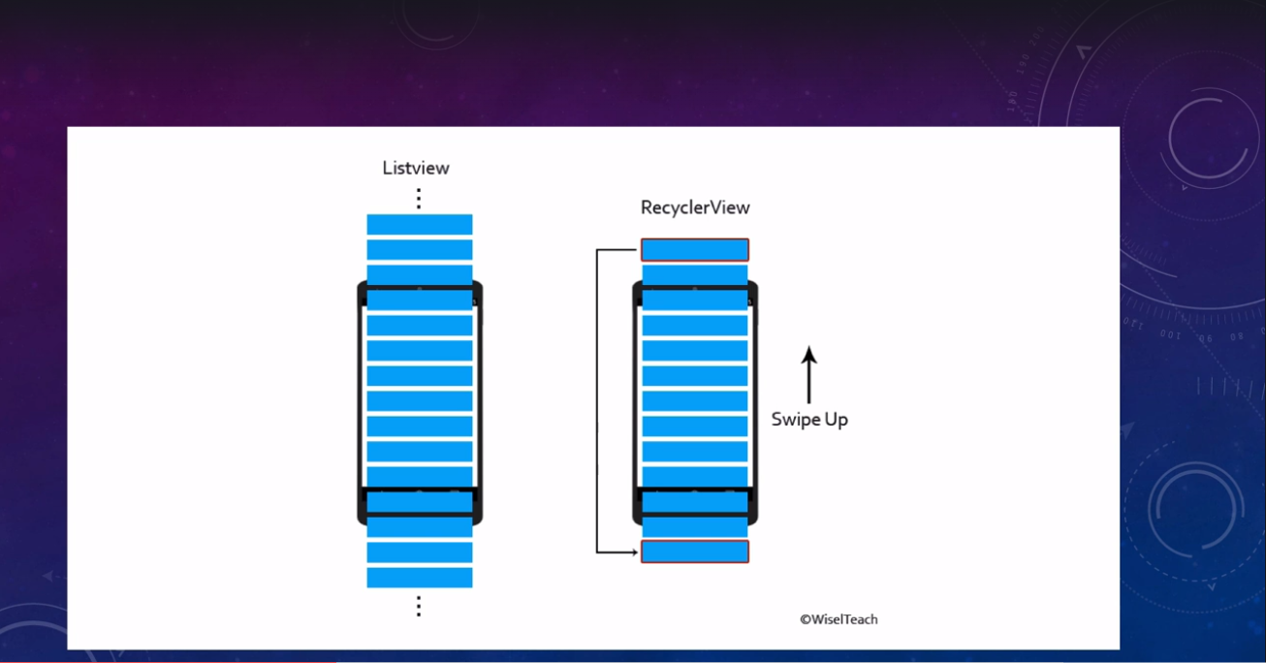
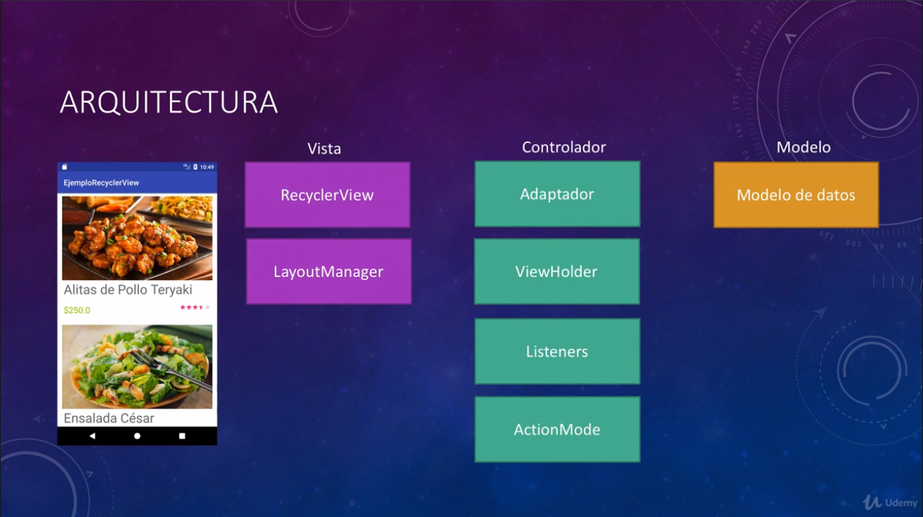

RecyclerView:
LayoutManager: permite configurar en la que se muestran los elementos del Recyclerview
Adaptador: enlaza la información (binding de la celda con los elementos xml)
ViewHolder: declaramos los objetos que asociamos en el modelo de datos, y reutilizamos las celdas o vistas
Listeners: almacena las acciones que se realizan al dar click en los elementos
ActionMode: permite seleccionar elementos de la lista y tener opciones o configuraciones a dicionales que no se ven
Modelo de datos: une la vista y mapea los datos

Interfaz principal
XML:
<?xml version="1.0" encoding="utf-8"?>
<LinearLayout xmlns:android="http://schemas.android.com/apk/res/android"
xmlns:app="http://schemas.android.com/apk/res-auto"
xmlns:tools="http://schemas.android.com/tools"
android:layout_width="match_parent"
android:layout_height="wrap_content"
android:orientation="vertical"
tools:context=".MainActivity">
<androidx.recyclerview.widget.RecyclerView
android:id="@+id/lista"
android:layout_width="match_parent"
android:layout_height="match_parent" />
</LinearLayout>
MainActivity:
package com.example.mijson
import androidx.appcompat.app.AppCompatActivity
import android.os.Bundle
import android.util.Log
import android.widget.Toast
import androidx.recyclerview.widget.LinearLayoutManager
import androidx.recyclerview.widget.RecyclerView
import com.google.gson.Gson
import okhttp3.Call
import okhttp3.OkHttpClient
import okhttp3.Response
import java.io.IOException
import java.lang.Exception
class MainActivity : AppCompatActivity() {
var lista:RecyclerView ?= null
val personajes = ArrayList<Personaje>()
var adaptador = AdaptadorCustom(this, personajes)
var layoutManager:RecyclerView.LayoutManager ?= null
override fun onCreate(savedInstanceState: Bundle?) {
super.onCreate(savedInstanceState)
setContentView(R.layout.activity_main)
if (ValidarR.hayRed(this)){
//solicitudHTTP("http://10.0.0.5/JSON/clientes.json")
solicitudHTTP("https://personajesmalcolm.000webhostapp.com/clientes.json")
}else{
Toast.makeText(this, "No hay red", Toast.LENGTH_LONG).show()
}
}
private fun agregarPersonaje(nombre: String, edad: String, genero: String, email: String, localidad:String, telefono: String){
personajes.add(Personaje("$nombre", "$edad", "$genero", "$email", "$localidad", "$telefono" ))
}
private fun solicitudHTTP(url:String){
val cliente = OkHttpClient()
val solicitud = okhttp3.Request.Builder().url(url).build()
cliente.newCall(solicitud).enqueue(object: okhttp3.Callback{
override fun onFailure(call: Call?, e: IOException?) {
//el error
Log.e("El error ", "sin respuesta")
}
override fun onResponse(call: Call?, response: Response) {
var result = response.body().string()
//Log.d("Json crudo ", result)
//con esto el código que vaya debajo, vuelvo a pasar al thread principal del aplicativo
//y ejecute el código que defina
this@MainActivity.runOnUiThread {
if (response.isSuccessful()){
try {
val gson = Gson()
val res = gson.fromJson(result, Contact::class.java)
var tamaño= res.Contactos.size
for (i in 0..(tamaño-1)){
agregarPersonaje(
"${res.Contactos.get(i).nombre}",
"${res.Contactos.get(i).edad}",
"${res.Contactos.get(i).genero}",
"${res.Contactos.get(i).email}",
"${res.Contactos.get(i).localidad}",
"${res.Contactos.get(i).telefono}"
)
/*Log.d("Personaje $i",
personajes.get(i).nombre + ", "
+ personajes.get(i).edad + ", "
+ personajes.get(i).genero + ", "
+ personajes.get(i).email + ", "
+ personajes.get(i).localidad + ", "
+ personajes.get(i).telefono
)*/
}
inflar()
} catch (e: Exception){
}
} else{ Log.e("El error ", "No se pudo conectar") }
}
}
})
}
//esto conecta los elementos de la interfaz con el template
private fun inflar(){
//aquí configuro el recycler View
lista = findViewById(R.id.lista)
lista?.setHasFixedSize(true)
layoutManager = LinearLayoutManager(this)
lista?.layoutManager = layoutManager
adaptador = AdaptadorCustom(this, personajes)
lista?.adapter = adaptador
//Log.d("lista","paso la lista")
}
}

AdaptadorCustom:
package com.example.mijson
import android.content.Context
import android.util.Log
import android.view.LayoutInflater
import android.view.View
import android.view.ViewGroup
import android.widget.ImageView
import android.widget.TextView
import androidx.recyclerview.widget.RecyclerView
class AdaptadorCustom(var contexto:Context, items:ArrayList<Personaje>): RecyclerView.Adapter<AdaptadorCustom.ViewHolder>(){
var items: ArrayList<Personaje> ?= null
init {
this.items = items
}
//crea el view holder y mete el archivo xml a la vista
override fun onCreateViewHolder(parent: ViewGroup, viewType: Int): AdaptadorCustom.ViewHolder {
val vista = LayoutInflater.from(contexto).inflate(R.layout.templatepersonajes, parent, false)
val viewHolder = ViewHolder(vista)
//Log.d("onCreateViewHolder ","pasó")
return viewHolder
}
override fun onBindViewHolder(holder: AdaptadorCustom.ViewHolder, position: Int) {
val item = items?.get(position)
holder.nombre?.text = "Nombre: " +item?.nombre
holder.edad?.text = "Edad: "+ item?.edad
holder.genero?.text = "Genero: "+ item?.genero
holder.email?.text = "Email: "+ item?.email
holder.localidad?.text = "Localidad: "+ item?.localidad
holder.telefono?.text = "Teléfono: "+ item?.telefono
when(item?.nombre){
"Craig" -> holder.foto?.setImageResource(R.drawable.craig)
"Malcom" -> holder.foto?.setImageResource(R.drawable.malcom)
"Francis" -> holder.foto?.setImageResource(R.drawable.francis)
"Reese" -> holder.foto?.setImageResource(R.drawable.reese)
"Dewey" -> holder.foto?.setImageResource(R.drawable.dewey)
"Jamie" -> holder.foto?.setImageResource(R.drawable.jamie)
"Stevie" -> holder.foto?.setImageResource(R.drawable.stevie)
"Louis" -> holder.foto?.setImageResource(R.drawable.louis)
"Hal" -> holder.foto?.setImageResource(R.drawable.hal)
"Ida" -> holder.foto?.setImageResource(R.drawable.ida)
else -> holder.foto?.setImageResource(R.drawable.khe)
}
//Log.d("onBindViewHolder ","pasó")
}
override fun getItemCount(): Int {
return items?.count()!!
//Log.d("getItemCount","pasó")
}
class ViewHolder(vista:View): RecyclerView.ViewHolder(vista){
var vista = vista
var foto:ImageView ?= null
var nombre:TextView ?= null
var edad:TextView ?= null
var genero:TextView ?= null
var email:TextView ?= null
var localidad:TextView ?= null
var telefono:TextView ?= null
init {
foto = vista.findViewById(R.id.Foto)
nombre = vista.findViewById(R.id.ETNombre)
edad = vista.findViewById(R.id.ETEdad)
genero = vista.findViewById(R.id.ETGenero)
email = vista.findViewById(R.id.ETEmail)
localidad = vista.findViewById(R.id.ETLocalidad)
telefono = vista.findViewById(R.id.ETTelefono)
}
}
}

Templatepersonajes:
<?xml version="1.0" encoding="utf-8"?>
<LinearLayout xmlns:android="http://schemas.android.com/apk/res/android"
xmlns:app="http://schemas.android.com/apk/res-auto"
xmlns:tools="http://schemas.android.com/tools"
android:layout_width="match_parent"
android:layout_height="wrap_content"
android:orientation="vertical">
<ImageView
android:id="@+id/Foto"
android:layout_width="match_parent"
android:layout_height="wrap_content"
android:layout_marginTop="5dp"
android:layout_marginBottom="5dp"
android:contentDescription="@string/todo"
tools:srcCompat="@drawable/craig" />
<TextView
android:id="@+id/ETNombre"
android:layout_width="match_parent"
android:layout_height="wrap_content"
android:layout_weight="1"
android:text="@string/nombre"
android:textColor="@color/black" />
<TextView
android:id="@+id/ETEdad"
android:layout_width="match_parent"
android:layout_height="wrap_content"
android:layout_weight="1"
android:text="@string/edad"
android:textColor="@color/black" />
<TextView
android:id="@+id/ETGenero"
android:layout_width="match_parent"
android:layout_height="wrap_content"
android:layout_weight="1"
android:text="@string/genero"
android:textColor="@color/black" />
<TextView
android:id="@+id/ETEmail"
android:layout_width="match_parent"
android:layout_height="wrap_content"
android:layout_weight="1"
android:text="@string/email"
android:textColor="@color/black" />
<TextView
android:id="@+id/ETLocalidad"
android:layout_width="match_parent"
android:layout_height="wrap_content"
android:layout_weight="1"
android:text="@string/localidad"
android:textColor="@color/black" />
<TextView
android:id="@+id/ETTelefono"
android:layout_width="match_parent"
android:layout_height="wrap_content"
android:layout_marginBottom="10dp"
android:layout_weight="1"
android:text="@string/tel_fono"
android:textColor="@color/black" />
</LinearLayout>
Contact:
package com.example.mijson
data class Contact(
val Contactos: List<ContactoX>
)
ContactoX:
package com.example.mijson
data class ContactoX(
val edad: String,
val email: String,
val genero: String,
val localidad: String,
val nombre: String,
val telefono: String
)
ValidarR:
package com.example.mijson
import android.content.Context
import android.net.ConnectivityManager
import androidx.appcompat.app.AppCompatActivity
@Suppress("DEPRECATION")
class ValidarR {
companion object{
fun hayRed(activity:AppCompatActivity):Boolean{
val connectivityManager = activity.getSystemService(Context.CONNECTIVITY_SERVICE) as ConnectivityManager
val networkInfo = connectivityManager.activeNetworkInfo
return networkInfo != null && networkInfo.isConnected
}
}
}

Personaje:
package com.example.mijson
class Personaje(nombre:String, edad:String, genero:String, email:String, localidad:String, telefono:String) {
var nombre = ""
var edad = ""
var genero = ""
var email = ""
var localidad = ""
var telefono = ""
init {
this.nombre = nombre
this.edad = edad
this.genero = genero
this.email = email
this.localidad = localidad
this.telefono = telefono
}
}

Permisos del manifest:
<?xml version="1.0" encoding="utf-8"?>
<manifest xmlns:android="http://schemas.android.com/apk/res/android"
package="com.example.mijson">
<!--Con esto doy acceso al wifi-->
<uses-permission android:name="android.permission.ACCESS_NETWORK_STATE"/>
<!--Con esto doy acceso a Internet-->
<uses-permission android:name="android.permission.INTERNET"/>
<application
android:allowBackup="true"
android:icon="@mipmap/ic_launcher"
android:label="@string/app_name"
android:roundIcon="@mipmap/ic_launcher_round"
android:supportsRtl="true"
android:theme="@style/Theme.MiJSON"
android:usesCleartextTraffic="true">
<activity android:name=".MainActivity">
<intent-filter>
<action android:name="android.intent.action.MAIN" />
<category android:name="android.intent.category.LAUNCHER" />
</intent-filter>
</activity>
</application>
</manifest>

Ciclos de Vida de una aplicación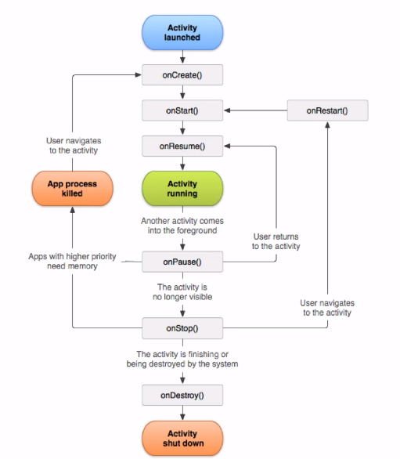
onCreate: es el primer estado que se ejecuta el iniciar una app, aquí suelen declararse las variables o valores iniciales.
onStart: cuando ya se inicializa la interfaz gráfica de la aplicación, a partir de aquí se puede interactuar con el resto de ciclos de vida de la app.
onResume: se vuelve visibles la aplicación y la vista para el usuarios.
Activity running: Ya está ejecutándose como normalmente lo haría una aplicación
onPause: se ejecuta cuando una aplicación va a pasar a segundo plano y en primer plano aparece una nueva aplicación, así se le notifica al sistema operativo para que se prepare para mandar la aplicación al fondo.
onStop: no se destruye la app, pero Android aún conserva un pedazo de memoria dedicado para la aplicación.
onRestart: se activa cuando uno pasa del segundo plano, a primer plano una aplicación y se inicializa
App process killed: cuando hay otras apps con mayor prioridad en el uso de la memoria, se elimina el proceso que conservaba en memoria la aplicación
onDestroy: la actividad es finalizada o está siendo destruida por el sistema

Base de datos nativa en Android
Contract/esquema: estructura las tablas de la base de datos o de solamente una tabla
Database Helper: Realiza las operaciones de creación y actualización de base de datos
Alumno: sirve como clase para ir creando los objetos utilizados en la base de datos
AlumnosCRUD: permite crear y utilizar las operaciones CRUD de la base de datos.

ViewModel
Crear una variable viewmodel dentro de las activitys o fragments:
lateinit var sumarViewModel: SumarViewModel
//esta variable de tipo viewmodel especifica que la activity o fragment a la que pertenece(this) y luego a que clase
//viewmodel pertenece (SumarViewModel)
sumarViewModel = ViewModelProviders.of(this).get(SumarViewModel::class.java)

Clases que heredan de ViewModel Ej. 1:
//se declara que la clase SumarViewModel hereda de la clase ViewModel
class SumarViewModel: ViewModel() {
//esta variable se copia tal cual de la activity ViewModelActivity
var resultado: Int = 0
}
Clases que heredan de ViewModel Ej. 2:
//se declara que la clase UserViewModel hereda de la clase ViewModel
class UserViewModel: ViewModel {
//esta variable tiene el mismo nombre a su similar en la activity UserViewModelActivity
var userList: MutableList<User>
constructor(){
userList = ArrayList()
}
//con esta función se agregan datos al array
fun addUsuer(user: User){
userList.add(user)
}
}
LiveData
Crear una variable viewmodel dentro de las activitys o fragments:
//esta variable es la del viewModel
lateinit var viewModel: LiveDataViewModel
//aquí designamos de que activity es y que viewmodel usa
viewModel = ViewModelProviders.of(this).get(LiveDataViewModel::class.java)
El observer dentro de las activitys o fragments:
val listObserver = Observer<List<User>>{
//esto va agregando la información a la etiqueta
userList ->
var texto = ""
for (user in userList){
texto += user.nombre + " " + user.edad + "\n"
}
tvLiveData.text = texto
}
Suscribir el viewmodel al observer dentro de las activitys o fragments:
//esto suscribe el observer, se pone:
// el viewmodel, el nombre de la función que lee, la activity en la que está y el nombre del observer
viewModel.getUserList().observe(this@LiveDataActivity, listObserver)
Los objetos observables dentro del ViewModel:
//este es un objeto del tipo MutableLiveData, es un objeto observable
var userListLiveData: MutableLiveData<List<User>> = MutableLiveData()

//esta es una lista mutable pero sin ser livedata, es solo una lista de usuarios
var userList: MutableList<User> = ArrayList()

//esta función solo es de lectura
fun getUserList(): LiveData<List<User>>{
return userListLiveData
}

//con esto le doy un valor a la lista del livedata usando una lista normal
userListLiveData.value = userList

Databinding
Habilitar el databinding desde la clase build.gradle :app dentro de las llaves de Android:
//esto habilita el dataBinding
dataBinding {
enabled = true
}

El DataBinding dentro del xml de la interfaz gráfica:
<?xml version="1.0" encoding="utf-8"?>
<layout xmlns:android="http://schemas.android.com/apk/res/android"
xmlns:tools="http://schemas.android.com/tools"
xmlns:app="http://schemas.android.com/apk/res-auto">
<!-- esto convierte el layout a databinding-->
<data>
<!-- //esta es la variable del databinding y su nombre es el mismo que el objeto en la activity,
el type tiene la misma ubicación que la importación del user de la actividad, ósea que usa la clase User de la carpeta utils para crear el objeto databinding en el xml-->
<variable
name="user"
type="com.androiddesdecero.viewmodellivedatakotlin.utils.User"/>
</data>
<LinearLayout
android:layout_width="match_parent"
android:layout_height="match_parent"
tools:context=".ui.DataBindingActivity">
<!--en los textos de los textviews manda a llamar las variables del objeto user-->
<TextView
android:text="@{user.nombre}"
android:layout_width="wrap_content"
android:layout_height="wrap_content"/>
<TextView
android:text="@{user.edad}"
android:layout_width="wrap_content"
android:layout_height="wrap_content"/>
</LinearLayout>
</layout>

Variable para ingresar datos dentro del xml de la interfaz, va dentro de la activity o fragment y tienes que remover el setContetView del onCreate:
super.onCreate(savedInstanceState)
//setContentView(R.layout.activity_data_binding)
//esta variable es para setContent pero usando dataBinding,
//android estudio creo este tipo de variabl así: Activity*nombre de la activity*Binding
//y para la parte del setContentView se compone así: this@*nombre completo del archivo activity*, *ubicación del layout de la activity*
val binding: ActivityDataBindingBinding = DataBindingUtil.setContentView(this@DataBindingActivity,R.layout.activity_data_binding)
//objeto de tipo User
lateinit var user: User
user = User("Alberto", "30")
//esto sirve por ejemplo cuando haces solicitudes constantes a un webservice y las respuestas
//están constantemente cambiando, con esto se actualizan y muestran los nuevos cambios
binding.user = user

Esta es la clase User de la cual se estuvieron haciendo los objetos DataBinding:
class User(
var nombre: String = "",
var edad: String = "")
DataBinding LiveData BindingAdapter
Las declaraciones del lado de la activity:
//esta es la variable del viewModel
lateinit var viewModel: DBLDViewModel
override fun onCreate(savedInstanceState: Bundle?) {
super.onCreate(savedInstanceState)
//la variable del databinding con la que se ingresa el contenido a la vista
val binding: ActivityDbldBinding = DataBindingUtil.setContentView(this@DBLDActivity, R.layout.activity_dbld)
//esto declara el propietario del ciclo de vida
binding.setLifecycleOwner(this)
//con esto se instancia el viewModel
viewModel =ViewModelProviders.of(this).get(DBLDViewModel::class.java)
//esto vienen en el segundo video
//asigna el viewmodel del xml a la variable viewModel de arriba
binding.viewModel = viewModel
val user = User("Alberto", "30")
viewModel.setUser(user)
}
El databinding del lado del xml:
<?xml version="1.0" encoding="utf-8"?>
<layout xmlns:android="http://schemas.android.com/apk/res/android"
xmlns:tools="http://schemas.android.com/tools"
xmlns:app="http://schemas.android.com/apk/res-auto">
<!--esto convierte al layout en databiding-->
<data>
<!--esto le da un nombre a la variable y el type especifica con que viewModel está relacionado-->
<variable
name="viewModel"
type="com.androiddesdecero.viewmodellivedatakotlin.viewmodel.DBLDViewModel"/>
</data>
.
.
.
.

<!--esto enlaza el texto con la variable del objeto user. La visibilidad y tamaño lo tiene asociado
al bindingAdapter. el visibility es exactamente el mismo que el del bindingadapter-->
<TextView
android:text="@{viewModel.user.nombre}"
android:layout_width="wrap_content"
android:layout_height="wrap_content"
app:visibility="@{viewModel.visible}"
app:size="@{viewModel.size}"/>

<!--esto enlaza el texto con la variable del objeto user. La visibilidad y tamaño lo tiene asociado
al bindingAdapter. el visibility es exactamente el mismo que el del bindingadapter-->
<TextView
android:text="@{viewModel.user.edad}"
android:layout_width="wrap_content"
android:layout_height="wrap_content"
app:visibility="@{viewModel.visible}"
app:size="@{viewModel.size}"/>

<!--esto enlaza el texto con la función updateUser del viewmodel al botón-->
<Button
android:onClick="@{()->viewModel.updateUser()}"
android:text="Actualizar User"
android:layout_width="wrap_content"
android:layout_height="wrap_content"/>
<!--esto enlaza el texto con la función changeVisibility del viewmodel al botón-->
<Button
android:text="Visibilidad"
android:onClick="@{()->viewModel.changeVisibility()}"
android:layout_width="wrap_content"
android:layout_height="wrap_content"/>
El viewModel:
//esta clase desciente de ViewModel
class DBLDViewModel: ViewModel() {
//una variable livedata que cambia
var user: MutableLiveData<User> = MutableLiveData()
//esto maneja la visibilidad de las textview de la interfaz
var visible: MutableLiveData<Boolean> = MutableLiveData()
//esta variable es para controlar el tamaño de las textView
var size: MutableLiveData<Float> = MutableLiveData(14f)
//esto le ingresa los valores al observador
fun setUser(user: User){
this.user.value = user
}
//esto actualiza el valor del objeto
fun updateUser(){
val user = User("Laura", "23")
this.user.value = user
}
fun setVisible(visible: Boolean){
this.visible.value = visible
}
fun changeVisibility(){
if(visible.value == true){
visible.value = false
}else{
visible.value = true
}
size.value = size.value!!.toFloat() + 5f
}
}
La Clase User con la cual se hicieron los objetos del databinding:
class User(
var nombre: String = "",
var edad: String = "")
el objeto BindingAdapter para controlar la visibilidad de los textview y el tamaño de la fuente:
object BindingAdapter {
//esta etiqueta se usa por que los bindingAdapter se basan en métodos estáticos
@JvmStatic
//esto controla la visibilidad de la interfaz y está asociado a los textview de la interfaz
@BindingAdapter("visible")
fun setVisibility(view: View, visibility: Boolean){
if(visibility == true){
view.visibility = View.VISIBLE
}else{
view.visibility = View.GONE
}
}
//esta etiqueta se usa por que los bindingAdapter se basan en métodos estáticos
@JvmStatic
//esto controla la visibilidad de la interfaz y está asociado a los textview de la interfaz
@BindingAdapter("visibility", "size")
fun setSizeAndVisibility(view: TextView, visibility: Boolean, size: Float){
if(visibility == true){
view.visibility = View.VISIBLE
}else{
view.visibility = View.GONE
}
view.textSize = size
}
}
Habilitar el buildAdapter para el proyecto desde el archivo build.graddle(:app):
//esto lo agregué para el buildingAdapter va al principio del build.graddle
apply plugin: 'kotlin-kapt'
Crear un archivo object:
object Sumar {
fun sumar(numero: Int): Int{
var numero = numero
numero = numero + 1
return numero
}
}

Fragment
Agregar un fragment al xml de una activity
<fragment
android:layout_width="match_parent"
android:layout_height="wrap_content"
android:id="@+id/fragment1"
android:name=*ubicación de la activity*
tools:layout=*ubicación del xml* />
Comunicación entre fragmentos:
//esto es del lado del fragment
var listener: NombreListener ?= null
var nombre:EditText ?= null

val nombreActual = nombre?.text.toString()
listener?.obtenerNombre(nombreActual)

//video 259
interface NombreListener{
fun obtenerNombre(nombre:String){
}
}
override fun onAttach(context: Context) {
super.onAttach(context)
try {
listener = context as NombreListener
} catch (e: ClassCastException){
throw ClassCastException(context.toString() + "debes implementar la interfaz")
}
}

//esto es del lado de la activity que usa el fragment
class MainActivity : AppCompatActivity(), *nombre del fragment*.*nombre de la interfaz del fragment*{
//video 259
var nombreActual:TextView ?= null
override fun onCreate(savedInstanceState: Bundle?) {
super.onCreate(savedInstanceState)
setContentView(R.layout.activity_main)
//video 259
nombreActual = findViewById(R.id.tvNombre)
}
override fun obtenerNombre(nombre: String) {
super.obtenerNombre(nombre)
nombreActual?.text = nombre
}
}

Mostrar dinámicamente un fragmento dentro de una activity
var bAdd:Button ?= null
bAdd = findViewById(R.id.bAdd)
val fragmentManager = supportFragmentManager
bAdd?.setOnClickListener {
val fragmentTransaction = fragmentManager.beginTransaction()
val nuevoFragmento = MiFragmento()
fragmentTransaction.add(R.id.container, nuevoFragmento)
//con esta linea se puede ocultar el fragmento mostrado solo dandole al botón de back
fragmentTransaction.addToBackStack(null)
fragmentTransaction.commit()
}

Ocultar el fragmento dentro de una interfaz
var bReplace : Button ?= null
val fragmentManager = supportFragmentManager
bReplace = findViewById(R.id.bReplace)
bReplace?.setOnClickListener {
val fragmentTransaction = fragmentManager.beginTransaction()
val nuevoFragmento = Componente2()
fragmentTransaction.replace(R.id.container, nuevoFragmento)
//con esta linea se puede ocultar el fragmento mostrado solo dandole al botón de back
fragmentTransaction.addToBackStack(null)
fragmentTransaction.commit()
}

AlertDialog
La clase AlertDialog nos permite construir una variedad de diseños de diálogo. Como se muestra en la figura, hay tres regiones de un diálogo de alerta como title y . estos son arreglados por el androide. Y esta ventana se puede cambiar de tamaño con el contenido. content areaaction buttons
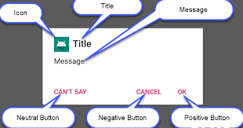
- Título: esto es opcional y debe usarse solo cuando el área de contenido está ocupada por un mensaje detallado, una lista o un diseño personalizado.
- Área de contenido: puede mostrar un mensaje, una lista u otro diseño personalizado.
- Botones de acción: no debe haber más de tres botones de acción en un cuadro de diálogo. podemos usar uno, dos o tres botones juntos.
Botón Positivo: Debemos usarlo para aceptar y continuar con la acción (la acción "Aceptar").
Botón negativo: deberíamos usarlo para cancelar la acción.
Botón neutral: deberíamos usar esto cuando el usuario no quiera continuar con la acción, pero no necesariamente quiera cancelar. Aparece entre los botones positivo y negativo. Por ejemplo, la acción podría ser "Recordármelo más tarde". o "no puedo decir".
Ejemplo:
Activity:
class Trazabilidad : AppCompatActivity() {
private lateinit var binding: ActivityTrazabilidadBinding
override fun onCreate(savedInstanceState: Bundle?) {
super.onCreate(savedInstanceState)
//setContentView(R.layout.activity_trazabilidad)
binding = ActivityTrazabilidadBinding.inflate(layoutInflater)
setContentView(binding.root)

binding.BTSalir.setOnClickListener{
val builder = AlertDialog.Builder(this)
builder.setView(R.layout.fragment_logout)
//set positive button
builder.setNegativeButton(
"No"
) { dialog, id ->
// User cancelled the dialog
}
builder.setPositiveButton("Si") { dialog, id ->
}
builder.show()
}
}
}

Fragmento:
class Logout : DialogFragment() {
private var _binding: FragmentLogoutBinding?= null
private val binding get() = _binding!!
override fun onCreate(savedInstanceState: Bundle?) {
super.onCreate(savedInstanceState)
}
override fun onCreateView(
inflater: LayoutInflater,
container: ViewGroup?,
savedInstanceState: Bundle?
): View? {
// Inflate the layout for this fragment
dialog?.window?.setBackgroundDrawableResource(R.drawable.round_corner)
_binding = FragmentLogoutBinding.inflate(inflater, container, false)
val view = binding.root
return view
//return inflater.inflate(R.layout.fragment_logout, container, false)
}
override fun onStart() {
super.onStart()
val width = (resources.displayMetrics.widthPixels * 0.85).toInt()
val height = (resources.displayMetrics.heightPixels * 0.40).toInt()
dialog!!.window?.setLayout(width, ViewGroup.LayoutParams.WRAP_CONTENT)
}
override fun onDestroy() {
super.onDestroy()
_binding = null
}
}
Fragmento layout:
<?xml version="1.0" encoding="utf-8"?>
<LinearLayout xmlns:android="http://schemas.android.com/apk/res/android"
xmlns:app="http://schemas.android.com/apk/res-auto"
xmlns:tools="http://schemas.android.com/tools"
android:layout_width="match_parent"
android:layout_height="match_parent"
android:orientation="vertical"
tools:context=".UI.AlertDialog.Logout">
<ImageView
android:id="@+id/imageView9"
android:layout_width="128dp"
android:layout_height="157dp"
android:layout_gravity="center"
android:layout_marginBottom="16sp"
android:src="@drawable/ic_baseline_logout_24"
app:layout_constraintEnd_toEndOf="parent"
app:layout_constraintStart_toStartOf="parent"
app:layout_constraintTop_toTopOf="parent" />
<TextView
android:id="@+id/textView31"
android:layout_width="wrap_content"
android:layout_height="wrap_content"
android:layout_gravity="center"
android:layout_marginBottom="16sp"
android:fontFamily="sans-serif-light"
android:text="¿Seguro que quieres cerrar sesión?"
android:textSize="20dp"
app:layout_constraintEnd_toEndOf="parent"
app:layout_constraintStart_toStartOf="parent"
app:layout_constraintTop_toBottomOf="@+id/imageView9" />
</LinearLayout>
Pila de actividades:
Reiniciar la pila de actividades:
finish()
startActivity(
Intent(baseContext, SplashScreen::class.java)
.addFlags(Intent.FLAG_ACTIVITY_NEW_TASK or Intent.FLAG_ACTIVITY_CLEAR_TASK)
)
Cerrar toda la aplicación (java):
//aquí cerramos el actícity actual
finish();
//creamos un nuevo intent de action_main para el cierre de todo lo que esté abierto
Intent intent = new Intent(Intent.ACTION_MAIN);
intent.addCategory(Intent.CATEGORY_HOME);
intent.setFlags(Intent.FLAG_ACTIVITY_NEW_TASK);
startActivity(intent);

IMPORTACIONES
// ViewModel and LiveData
implementation 'androidx.lifecycle:lifecycle-extensions:2.1.0'
annotationProcessor 'androidx.lifecycle:lifecycle-compiler:2.1.0'

ViewBinding:
Build.gradle:
android {
...
viewBinding {
enabled = true
}
}

Activity:
private lateinit var binding: ActivityLoginBinding

override fun onCreate(savedInstanceState: Bundle) {
super.onCreate(savedInstanceState)
binding = ActivityLoginBinding.inflate(layoutInflater)
setContentView(binding.root)
}

Arquitectura Clean
La arquitectura clean permite estructurar las partes del código en diversos paquetes y clases, de forma que cada componente se encargue de realizar una única acción e interactuar solamente con el siguiente componente dentro de la arquitectura, sin necesidad de saber qué hace el resto de componentes, ni el cómo. De esta forma se puede identificar fácilmente a que componente consultar, en caso de que ocurra algún error en la ejecución; además de que es mucho más fácil entender el código y garantiza la escalabilidad del proyecto. Con esta arquitectura se recomienda hacer uso de la inyección de dependencias para evitar instanciar los objetos directamente en las clases, esto con el fin de poder hacer uso de Unit Testing.
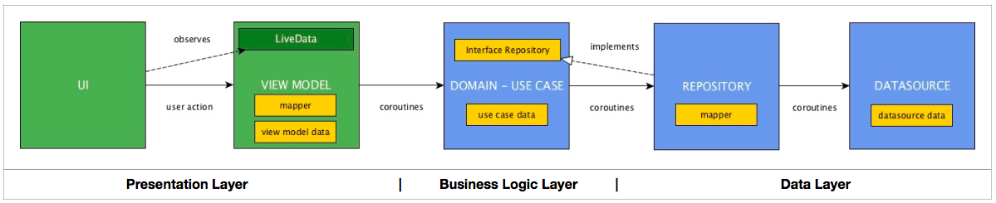
Capa de presentación
Esta capa está enfocada en el usuario, dentro de esta se contiene la interfaz gráfica (captura eventos del usuario y muestra datos) y el ViewModel (realiza operaciones (como verificar que no haya errores) y formatea datos para que muestren de manera determinada); en lugar de usar ViewModel se puede utilizar alguna otra capa que realice lo mismo.
- Paquete UI: esta capa se comunica con el ViewModel mediante un objeto ViewModel y observa los LiveData Declarados.
- Paquete VM: esta capa crea los livedata que serán observador por la capa UI, esta capa solo se comunica con la capa de UseCase. Para la comunicación con UseCae se instancia un objeto UseCase.
Capa de la lógica de negocio (UseCase)
Esta capa establece las reglas que se deben de cumplir. Para ello recibe datos que proporciona el usuario y posteriormente hace las operaciones correspondientes (por ejemplo, puede recibir los datos del repositorio y las operaciones correspondientes sería que dicha información cumpla con los requisitos de la aplicación móvil). Esta es la capa más estable y es la que indica que está ocurriendo en la arquitectura de software. Esta capa se instancia con la capa del repositorio por medio de una interfaz que se encuentra en este mismo paquete, esto se debe a que la capa de lógica de negocio solo puede interactuar con otros paquetes que también sean estables (el repositorio es la capa más inestable).
Capa de datos
En esta capa es donde están los datos y por la que se puede acceder a los mismos. Esta capa está dividida entre el repositorio y el Datasource:
- Repositorio (RespositoryImpl): accesa a los datos, por lo tanto, sabe cómo obtener la información y de dónde. Esta capa tiene que importar del paquete Domain/UseCase la interfaz con la que se comunica la capa de lógica de negocio. Esta capa llama a la capa de DataSource, por lo tanto debe instanciarse la clase.
- Datasource: realiza la implementación para acceder a los datos, esta capa es la que suele interactuar directamente con la base de datos local o con algún servicio web. Esta capa se suele instanciar con las librerías necesarias para acceder a los datos locales o en la web, para posteriormente consumirlos.
Comunicación de las capas
La comunicación entre cada capa se hace en un solo sentido, y cada capa solamente tiene contacto con una única capa amiga.
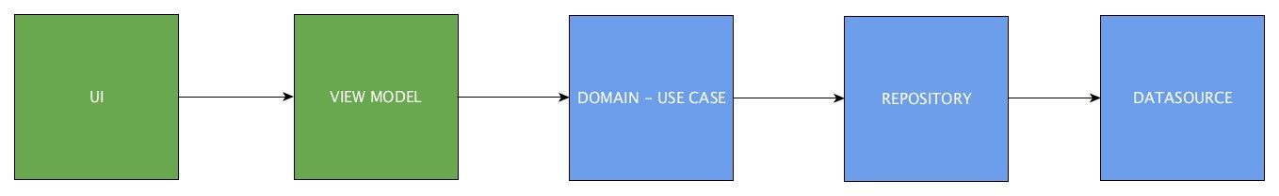
Ejemplo de proyecto (Check-eat):
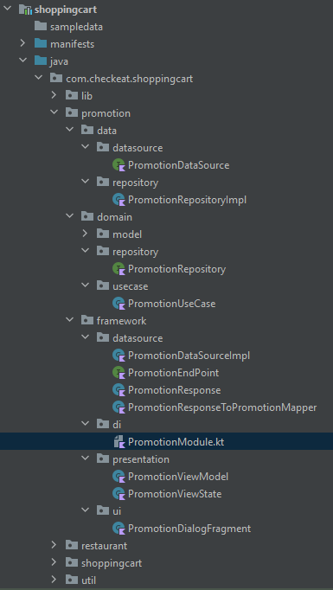
- Data:
  - Datasource: Contiene las interfaces o firmas que son implementadas en el modelo.
  - Repository: Aquí va la clase repositorio, en esta vienen ya las funciones y el como se ejecutan las consultas a la capa de modelo(del patrón de diseño MVVM)
- Domain:
  - Repository: Esta carpeta contiene las interfaces o firmas que son implementadas en el repositorio.
  - UseCase: Contiene los casos de usos que interactúan y ejecutan las consultas a los repositorios.
- Framework:
  - DataSource: Aquí van las clases del modelo, en esta carpeta se incorporan todas las clases con el comportamiento del modelo.
  - Di: En esta carpeta se van almacenando los archivos que contienen las inyecciones de dependencias.
  - Presentation: Aquí van el ViewModel y el ViewState (este se encarga del status de las consultas que realiza ViewModel)
  - Ui: Aquí van los archivos que se encargan de las interfaces gráficas y la presentación de datos en la interfaz gráfica (activity, Fragment, DialogFragment, etc.)
Nota: en este ejemplo las capta de alto nivel son framework, domain y data. También en Framework va para este ejemplo contiene todo lo que está casado con el framework de Android (se entiende que está casado con el framework por que suele estár relacionado con la vista).
Firma: se le suele denominar firma a las clases abstractas o interfaces que se suelen implementar en las clases normales de un programa.
Coroutine
- No se aplica una corrutina, sino más bien se ejecuta en segundo plano, en caso de error, dicho error se cacha en el onFailure.
@HiltViewModel
class PromotionsViewModel @Inject constructor(
private val promotionsUseCase: UseCase<PromotionsUseCase.Params, PromotionList>,
private val locationProvider: LocationProvider,
private val resourceManager: ResourceManager
) : ViewModel() {
private var _promotionsState = MutableLiveData<PromotionsViewState>()
private var _locationState = MutableLiveData<LocationViewState>()
val promotionsState: LiveData<PromotionsViewState> get() = _promotionsState
val locationState: LiveData<LocationViewState> get() = _locationState

fun loadPromotions(location: Location) {
_promotionsState.postValue(PromotionsViewState.Loading)
viewModelScope.launch {
val promotionsResult = runCatching {
promotionsUseCase.execute(PromotionsUseCase.Params(location.toPromotionLocation()))
}
promotionsResult.onSuccess { promotions ->
val totalPromotions = promotions.promotions.orEmpty() + promotions.featured.orEmpty()
if (totalPromotions.isNotEmpty()) {
_promotionsState.postValue(PromotionsViewState.Success(promotions))
} else {
_promotionsState.postValue(PromotionsViewState.PromotionsNotFound)
}
}.onFailure {
_promotionsState.postValue(PromotionsViewState.Error(it.localizedMessage.orEmpty()))
}
}
}
}

- Se ejecuta una corrutina de forma segura alejada del subproceso principal.
class PromotionsDataSourceImpl @Inject constructor(
private val endPoint: EndPoint,
private val coroutineContext: CoroutineContext,
private val resourceManager: ResourceManager
) : PromotionsDataSource {
override suspend fun retrievePromotions(promotionLocation: PromotionLocation): PromotionList =
withContext(coroutineContext) {
val response = endPoint.attemptGetPromotionsSuspend(
promotionLocation.latitude,
promotionLocation.longitude,
promotionLocation.city
)
when {
!response.error && response.statusCode == 200 ->
response.toPromotionList()
else ->
throw PromotionsNotFoundException(
response.errors.firstOrDefault(
resourceManager.providesStringMessage(
identifier = "promotion_error"
)
)
)
}
}
}

Navigation Component
Componentes fundamentales
- Gráfico de navegación: es el XML que contiene el gráfico de cómo va a navegar el usuario por las interfaces gráficas.
- NavHost: es un contenedor vacío con los destinos del gráfico de navegación. Contiene un NavHostFragment y muestra los destinos de los fragmentos.
- NavController: es el objeto que administra la navegación de la app en el NavHost.
JobService
JobService es una clase en Android que te permite programar y ejecutar tareas en segundo plano de manera eficiente. Puedes usarlo para realizar tareas que no requieren la interacción del usuario, como descargar o subir datos, realizar operaciones de mantenimiento o procesamiento de datos, o sincronizar información entre diferentes servicios o aplicaciones.
Para usar JobService, necesitas seguir los siguientes pasos:
- Crear una clase que extienda JobService: Debes crear una nueva clase que extienda JobService y sobrescribir el método onStartJob(), que es donde se define el trabajo a realizar en segundo plano.
- Crear una instancia de JobInfo: La clase JobInfo te permite configurar el trabajo que se realizará en segundo plano, por ejemplo, la frecuencia de ejecución, las condiciones de red, la batería, etc.
- Iniciar el trabajo: Una vez que hayas creado la instancia de JobInfo, debes pasarla a la clase JobScheduler, que es la encargada de iniciar y administrar los trabajos en segundo plano.
Aquí te presento un ejemplo simple que te muestra cómo usar JobService:
public class MiJobService extends JobService {
@Override
public boolean onStartJob(JobParameters params) {
// Aquí es donde se realiza el trabajo en segundo plano
// ...
// Cuando se complete el trabajo, debes llamar a jobFinished()
jobFinished(params, false);
return false;
}

@Override
public boolean onStopJob(JobParameters params) {
return true;
}
}

En el código anterior, se define la clase MiJobService que extiende JobService y sobrescribe el método onStartJob(). En este método, se realiza el trabajo en segundo plano y se llama al método jobFinished() cuando el trabajo ha sido completado. También se sobrescribe el método onStopJob() que se llama cuando el trabajo es cancelado.

Para iniciar el trabajo, se debe crear una instancia de JobInfo, por ejemplo:
JobInfo jobInfo = new JobInfo.Builder(1, new ComponentName(this, MiJobService.class))
.setRequiredNetworkType(JobInfo.NETWORK_TYPE_UNMETERED)
.setPeriodic(15 * 60 * 1000) // cada 15 minutos
.build();

En el ejemplo anterior, se define una instancia de JobInfo que se ejecutará cada 15 minutos y requiere una conexión de red no medible.

Finalmente, para iniciar el trabajo, debes llamar al método schedule() de la clase JobScheduler, pasándole la instancia de JobInfo:

JobScheduler jobScheduler = (JobScheduler) getSystemService(Context.JOB_SCHEDULER_SERVICE);
jobScheduler.schedule(jobInfo);

Con estos pasos, habrás configurado y ejecutado un trabajo en segundo plano usando JobService en Android.

Preguntas para entrevista.
¿Qué lenguajes de programación manejas?
¿Qué patrones de diseño conoces?
¿Opciones para almacenamiento de datos de la app?
- Almacenamiento específico de la app
- Almacenamiento compartido
- Preferencias
- Bases de datos
¿Qué librerías manejas?
¿Cómo haces una consulta Restful?
¿Diferencias entre constraint layout y linear layout?
¿Qué es un navigation component y sus componentes?
¿Qué es una corrutina?
¿Conoces viewBinding y dataBinding?
¿Qué componentes gráficos se usa para hacer una ventana flotante?
¿Conoces LiveData y para qué sirve?
¿Manejas Git?
¿Diferencia entre un fragmento y una activity?
¿Manejas Firebase, que servicios de Firebase has usado?
¿Conoces la inyección de dependencias, con que la haces?

